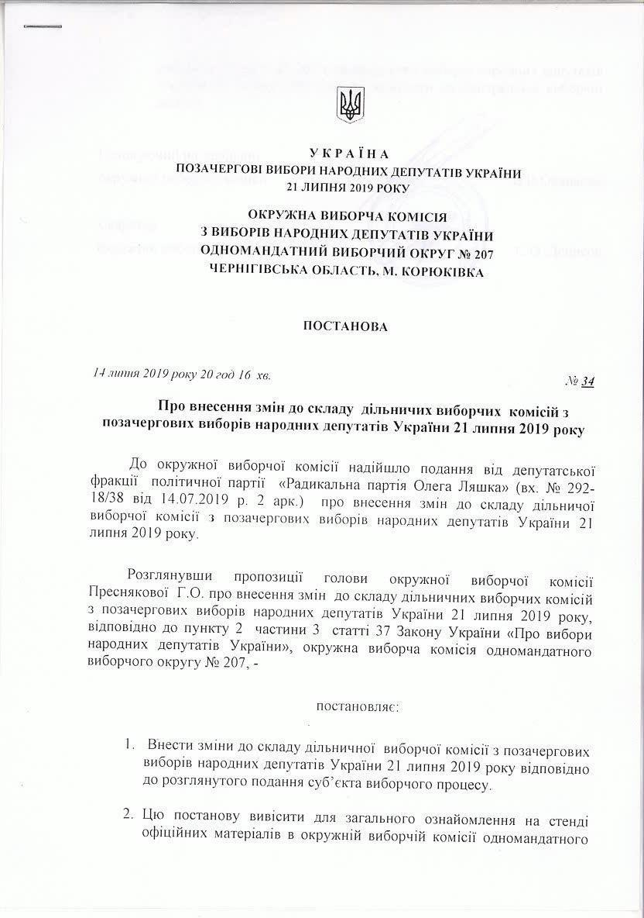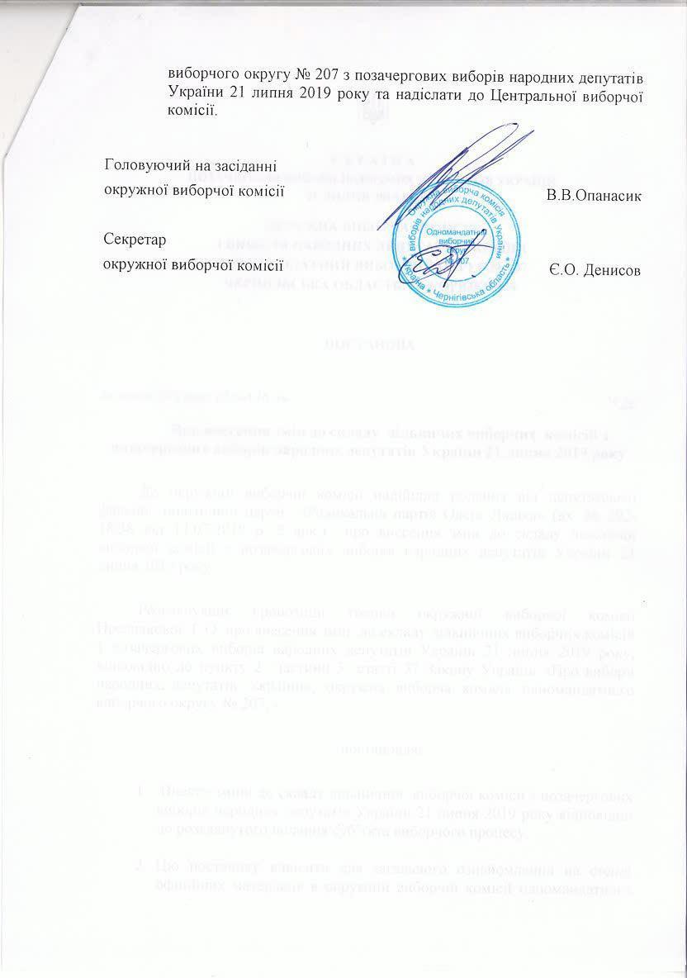

Одномандатний виборчий округ № 207
Позачергові вибори народних депутатів України
21 липня 2019 року

Зміни
у складі дільничних виборчих комісій

Припинити достроково повноваження таких членів дільничних виборчих комісій:

Дільнична виборча комісія № 740377:

Светюха Надія Іванівна, 1965 року народження – Член комісії, суб’єкт подання – ПОЛІТИЧНА ПАРТІЯ "РАДИКАЛЬНА ПАРТІЯ ОЛЕГА ЛЯШКА", депутатська фракція якої зареєстрована в Апараті Верховної Ради України поточного скликання (внесено подання про заміну члена комісії).

Включити до складу дільничних виборчих комісій таких осіб:

Дільнична виборча комісія № 740377:

Федоренко Світлана Семенівна, 1969 року народження, суб’єкт подання – ПОЛІТИЧНА ПАРТІЯ "РАДИКАЛЬНА ПАРТІЯ ОЛЕГА ЛЯШКА", депутатська фракція якої зареєстрована в Апараті Верховної Ради України поточного скликання (член комісії).

Голова окружної виборчої комісії  одномандатного виборчого округу № 207 |  |  | Преснякова Г. О.
 | ^{(підпис)} |  | ^{(прізвище, ініціали)}
Секретар окружної виборчої комісії  одномандатного виборчого округу № 207 |  |  | Денисов Є. О.
___________  (дата)  М.П. | ^{(підпис)} |  | ^{(прізвище, ініціали)}

